Subject: Fw: 蚯蚓的再生能力

關於蚯蚓的再生能力
我已經忘記是什麼時候學到的知識了
對於這項神奇的能力
流傳著這麼一個故事....

某天
放無薪假的蚯蚓爸爸閒的發慌
於是....
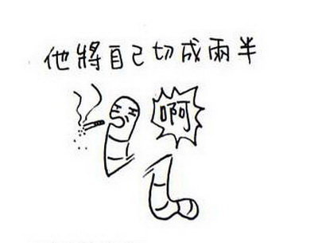

為的是....
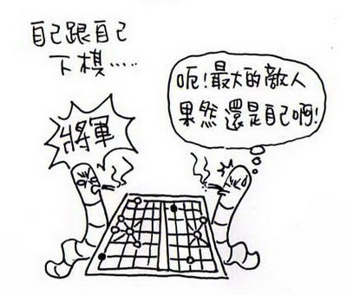

蚯蚓爸爸放無薪假的這段日子
蚯蚓媽媽十分擔憂家裡的經濟狀況
心裡悶到發慌
忽然間
她想到一個可賺錢又可解悶的好主意....
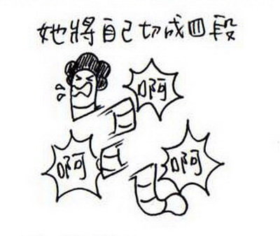

為的是....
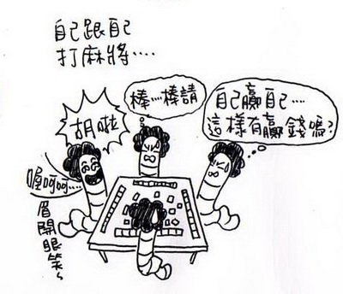
註：棒請﹝放槍台語﹞

再生能力似乎有效的舒解了蚯蚓家族的心裡壓力
也證明了蚯蚓家族
有著不亞於蟑螂家族的生命力！

但
某天....
蚯蚓家的大兒子卻死了....

這....
到底是為什麼？？
.
.
.
.
.
.
.
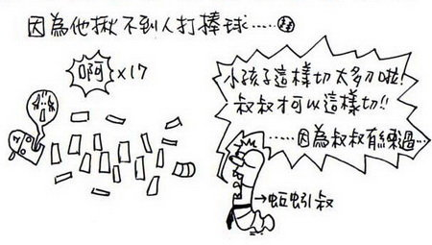

這事件震驚了整個蚯蚓世界
蚯蚓家族悲痛欲絕
但這也讓他們更加謹慎的使用這能力

就在事件發生後不久
蚯蚓家的小兒子因為無法忍受失去哥哥的悲痛孤獨
於是他往自己身上切了一刀
想使用再生能力讓這個家恢復以往的圓滿
誰料
他竟也死了 .....

這"揪竟"是為什麼？？
.
.
.
.
.
.
.
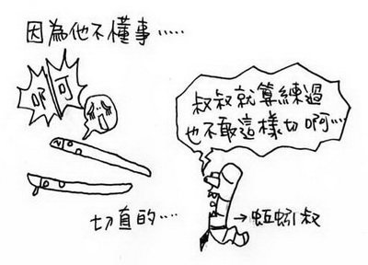

故事發展到這
如果您認為事件就此結束
一切都只是老梗
那您就錯了

人生無常
白雲蒼狗
命運捉弄人
就在事件後不久
蚯蚓一家竟都死了....

這"揪竟"是無薪假的糾結？
還是喪子心痛的糾葛？
亦或是離去靈魂的糾纏呢？
讓我們看下去 .....
.
.
.
.
.
.
.

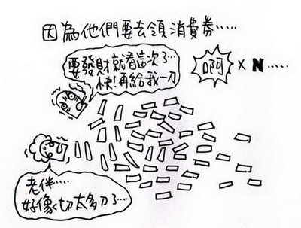

一切的一切
都只為了個"貪"字啊....

~~~~~~~~~~~~~~~~~~~~~~~~~~~~~~~~~~~~~~~~~~~~~~~~~~~~~~~~~~~~~~~~~~~~
呼~~~呼~~~
最近好冷啊~~
這故事好像讓大家更冷了....
哈哈...
不錯吧！！
蝌蚪可是在提醒大家可要做好保暖的工作啊！！

再生蚯蚓的故事應該不少人都有聽過
我加了點自己的想法進去並做了點延伸
算是迎接消費券的到來啦~~~

最後~~
其實故事裡的蚯蚓夫妻死的有點冤旺說....
因為
.
.
.
.
.
.
.

